# SVN账号切换：

## 1.找到已保存数据：

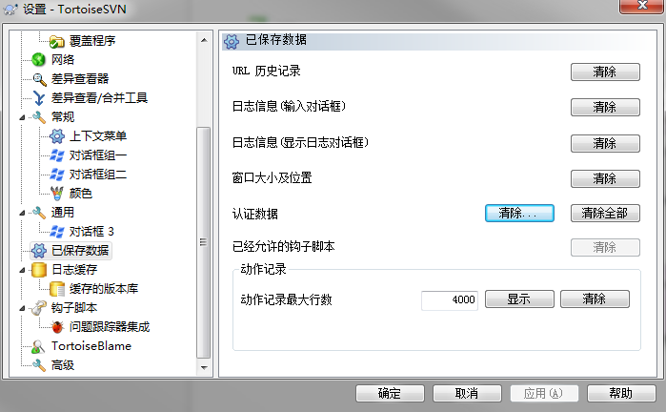

## 2.清除以前的账号

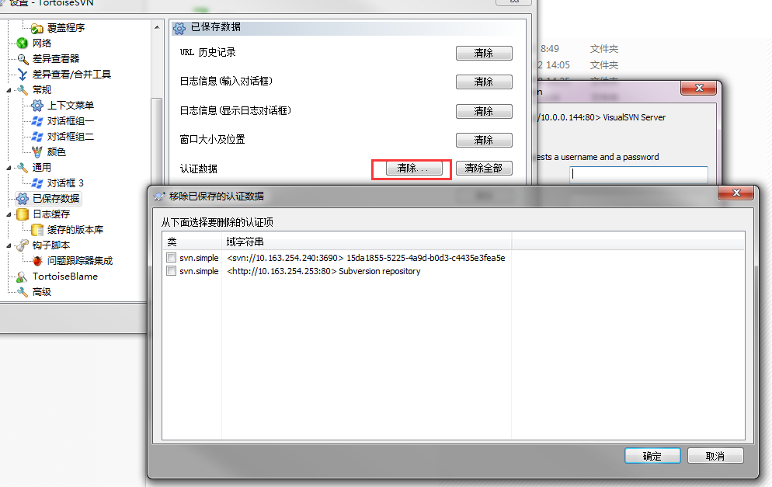

当查看日志时，或者跟新时，将会弹出重新输入用户名和密码的窗口

## 3.当前svn网址和账号密码

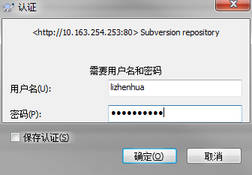

lizhenhua(禅道也有用)

aN0/,(!c@9

运维禅道：

svn地址：svn://10.163.254.240/taiyi

svn账号：lizhenhua

svn密码：pZX4kPdMXilVRg